فراخوان پذیرش دانشجو در دوره آموزش عالی بهداشت عمومی (MPH) گرایش مبارزه با بیماری ها

با سپاس به درگاه ايزد منان و آرزوي توفيق براي تمامي جویندگان دانش و حقیقت، بدین وسيله به اطلاع داوطلبان مي‌رساند كه دانشگاه علوم پزشکی کرمانشاه در دوره آموزش عالی بهداشت عمومی (MPH) گرایش مبارزه با بیماری ها (MPH ) مطابق مندرجات زیر دانشجو می پذیرد.

الف) شرایط عمومي و اختصاصی الزم براي ثبت نام داوطلباني مجاز به شركت در آزمون مي‌باشند كه داراي شرايط زير در تمام ادوار تحصيلي و مراحل شغلي باشند:

**شرایط عمومی**

1. داشتن شرایط عمومی ادامه تحصیل در آموزش عالی
2. برخورداری از سلامت جسمی و روانی

**شرایط اختصاصی**

1. داشتن دانشنامه دکترای عمومی در یکی از رشته های پزشکی دندانپزشکی داروسازی دامپزشکی یا کارشناسی ارشد رشته های علوم پزشکی از دانشگاه های داخل یا خارج از کشور که به تایید وزارت بهداشت درمان و آموزش پزشکی یا وزارت علوم تحقیقات و فناوری رسیده باشد (تبصره : تعیین سایر رشته های کارشناسی ارشد مجاز به شرکت در آزمون ورودی به عهده شورای برنامه ریزی و سیاست گذاری دوره عالی بهداشت عمومی می باشد.)-
2. کارکنان رسمی پیمانی و یا قراردادی وزارت بهداشت، درمان و آموزش پزشکی و موسسات وابسته یا سایر سازمانها و یا داوطلبانی که بر اساس مصوبه شورای سیاستگذاری و برنامه ریزی دوره عالی بهداشت عمومی در موقعیت انجام خدمات مدیریت بهداشتی یا خدمات ویژه مد نظر معاونت بهداشت نظیر سلامت شغلی قرار دارند،
3. داشتن حداقل ۳ سال سابقه کاری اخیر قابل قبول برای معرفی شدگان از وزارت بهداشت،
4. قبولی در آزمون ورودی که توسط دانشگاه های مجاز برگزار می گردد
5. - نداشتن اشتغال به تحصیل همزمان در هر یک از دانشگاه ها و سایر موسسات آموزشی
6. باقی بودن حداقل دو برابر مدت تحصیل از سنوات خدمت از پایان دوره MPH به بعد برای معرفی شدگان از وزارت بهداشت
7. داشتن کارت پایان خدمت نظام وظیفه یا معافیت برای آقایان،
8. نداشتن مدرک MPH به جز MPH پزشک خانواده
9. گواهی پایان خدمت طرح نیروی انسانی برای مشمولین و یا معافیت از آن
10. ارائه مجوز ادامه تحصیل در دوره MPH برای کارکنان دولت از بالاترین مقام مسئول درصورت پذیرفته شدن، الزامی می باشد.

***دانشجویان استعداد درخشان موضوع بند3-1ماده آيين نامه تسهیلات آموزشي، پژوهشي و رفاهي ويژه استعدادهاي درخشان مصویه 30/10/1397 شوراي هدايت استعدادهاي درخشان مبنی بر اینکه دانشحویان استعداد درخشان دوره دکترای عمومی(پزشکی، دندانپزشکی و داروسازی) مجازند در صورت داشتن حداقل معدل17در دو نیم سال تحصیلی و تایید استاد مشاور بطور هم زمان در یکی از رشته های کارشناسی یا MPH یا ارشد آموزش پزشکی در همان شهر محل تحصیل رشته اول ادامه تحصیل ادامه دهند.

ب) شیوه اجرائی آزمون:

1-ارسال مدارک ثبت نام

داوطلبان می توانند از تاریخ 20/03/1404 لغایت 10/04/1404 با ارسال مدارک ثبت نام و تکميل فرم ثبت نام به آدرس ایمیل **pgvce@kums.ac.ir** ضمن پرداخت مبلغ 000/280/5 ریال معادل پانصدوبیست و هشت هزار تومان به شماره شبا **IR630100004001134303042095** نزد بانک مرکزی با شناسه پرداخت **374084256124810006060000000602** براي شركت در آزمون نام نویسی كنند. پس از دریافت فرم و مدارك ثبت نام داوطلب، در صورت كامل بودن مدارك و احراز شرايط شركت در آزمون، كارت ورود به جلسه صادر خواهد شد. تذكر مهم: براي ورود به جلسه ي آزمون، همراه داشتن كارت ورود به جلسه و كارت ملي ضروري است.  
** پرداخت باید به صورت حضوری و از طریق بانک انجام شود. ارائه اصل فیش واریزی مهروموم شده توسط بانک، همراه با پرینت رسید بانکی در روز ثبت نام الزامی است.

1-1 - مدارک ثبت نام:

* تصويركارت ملي پشت و رو
* تصويرتمام صفحات شناسنامه
* تصويرآخرين مدرك تحصيلي
* تصوير عکس 4×3 كه در سال جاري گرفته شده
* تصوير پايان خدمات موضوع قانون خدمت پزشکان و پيراپزشکان (طرح نيروي انسانی)
* تصوير كارت پايان خدمت نظام وظيفه عمومي

1-2 فرم های ثبت نام

نمونه فرم شناسنامه ای جهت ثبت نام اینترنتی

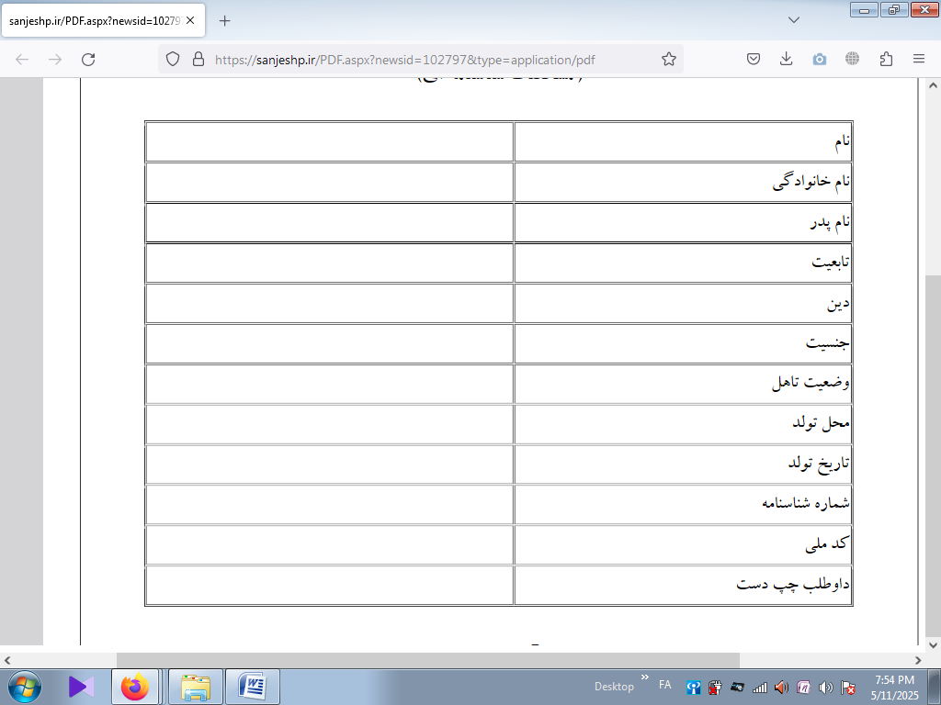

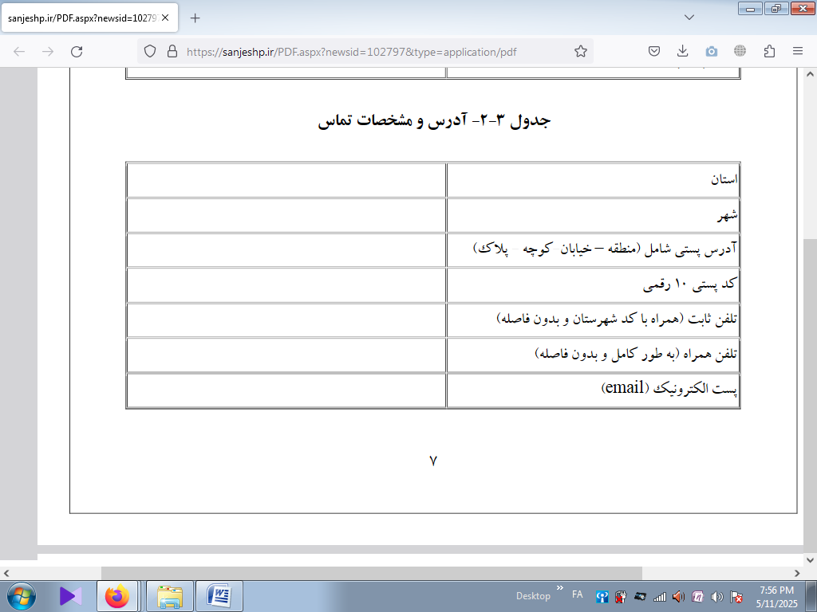

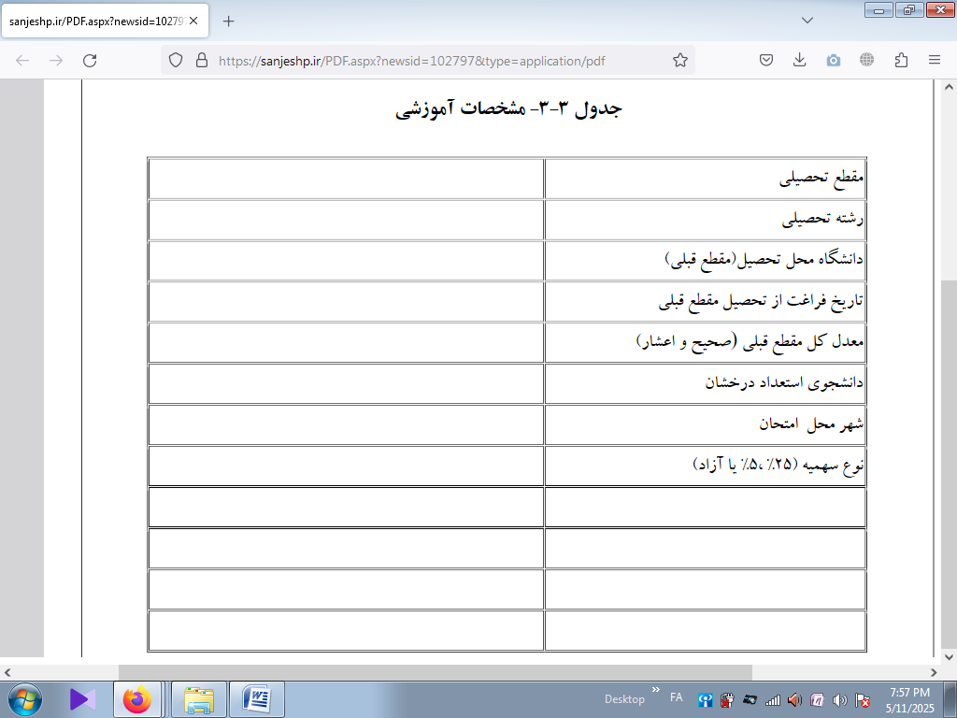

2- تاریخ آزمون: پنجشنبه 26 تیرماه 1404

3- محل آزمون کتبی: آزمون رأس ساعت 9 صبح روز پنج شنبه مورخ 26/04/1404 به صورت كاغذي يا الکترونيک برگزار خواهد شد. به همراه داشتن کارت داوطلبی الزامی است.

* محل برگزاری آزمون متعاقبا در سایت معاونت آموزشی دانشگاه علوم پزشکی کرمانشاه به آدرس لینک

 vc-education.kums.ac.ir اطلاع رسانی خواهد شد.

* جهت اطلاع از منابع آزمون به آدرس لینک vc-education.kums.ac.ir مراجعه فرمایید.
* داوطلبان ملزم هبتند كليه ي مدارك اسکن شده خود را همراه با فرم ثبت نام بعد از اعلام نتایج و قبولی در آزمون به صورت حضوری به واحد تحصیلات تکمیلی دانشگاه واقع در کرمانشاه، بلوار شهید بهشتی، ساختمان شماره 2 علوم پزشکی -واحد تحصیلات تکمیلی ارائه نمایند.
* شماره تماس 08338363004 داخلی 248